
Colegio Nuestro Tiempo - R.B.D.: 14.507-6
Teacher of English Language: Francisca Alvarez P.
Profesor de Artes Musicales: Cristóbal Baeza
Guía de trabajo N°26
Idioma extranjero: Inglés y Artes Musicales
Tercero Básico
Semana 26

Name: ____________________________________________________________ Date: October 5th , 2020

Total score: 10 points Score: ____________
Objective | To crack codes by following instructions

CAN YOU CRACK THE CODE?
Queridos estudiantes
En esta semana reforzaremos sus habilidades de deducción, análisis y rapidez a través de actividades codificadas.
Puedes pedir ayuda para realizar las actividades y pasar un buen tiempo en familia.
¡Mucha suerte!

Part I (5 pts)
I. “Años atrás para escribir un mensaje de texto por celular se debía presionar cada número las veces necesarias para crear el texto”.
Instrucciones: Para resolver la primera parte del código deberán mirar los cuadros, los cuales equivalen a una letra, luego con la ayuda de la imagen del teclado de celular resolver el código.
Ejemplo: presionando dos veces el número 9 aparece la letra X.
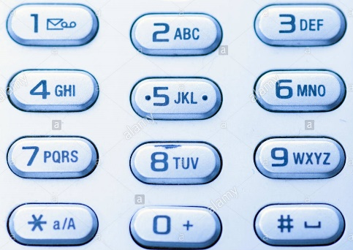

33 | 555

2 | 88 | 8 | 666 | 222 | 666 | 66 | 8 | 777 | 666 | 555

33 | 7777
555 | 2

333 | 88 | 33 | 777 | 9999 | 2

Part II (5 pts)
II. “Algunas veces mirar los reflejos y efectos nos dan otra perspectiva de la vida y de algunas cosas”
Instrucciones: Utiliza un espejo o la pantalla de tu celular para reflejar la última parte del código.

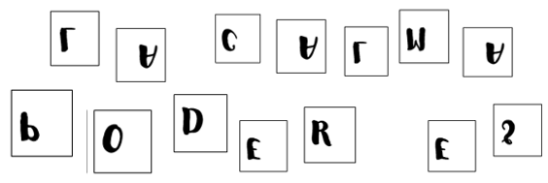

Inserta el código aquí

“ ____ _____ ______ ______ ______ ______ _______ _____ ______ ______ _______ ________ _______ _______”

Actividad Música

Objetivo: Cantar con naturalidad, adoptando una postura sin tensiones y cuidando la emisión de la voz (respiración).

- ¡Hola! ¿cómo están?
- Espero que super bien.

Esta semana continuaremos con la actividad que dejamos la semana pasada.

Murga: Estilo de música uruguaya que tiene como característica que se puede cantar con más de una voz, por lo que pueden invitar a sus familiares a cantar con ustedes.

La canción se llama Murga del Monstruo de la Laguna
Pueden acceder desde el siguiente enlace: https://youtu.be/AoUaDqazlJg

Les dejo la letra:

Al monstruo de la laguna le gusta bailar la murga...

Llegando el mes de febrero la murga empezó a ensayar
y el monstruo de la laguna salió a buscar un disfraz.
Se puso antifaz de piojo y plumas como el chajá.
No quiere que lo descubran mientras dure el carnaval.
No quiere que lo descubran mientras dure el carnaval.

Se mezcla entre las comparsas queriendo disimular.
Se esconde entre los tambores siguiendo su repicar.
Pero tiene un gran problema, por más que lleve disfraz,
la gente lo reconoce cuando se pone a bailar,
la gente lo reconoce cuando se pone a bailar.

Si mueve las manos pa´l carnaval,
no parece piojo.
Si mueve los hombros pa´l carnaval,
ni chajá tampoco.
Si mueve los pies, pa´l carnaval.
¡Es color violeta!
Si mueve la panza pa´l canavaaaaaaal.
¡ES ÉL!
Tiene que cambiarse de disfraz.

El monstruo de la laguna intenta con algo más,
careta de tero tero/ y cola de carayá.
Pero tiene un gran problema, por más que cambie el disfraz,
la gente lo reconoce cuando se pone a bailar,
la gente lo reconoce/ cuando se pone a bailar.

Si mueve las manos pa´l carnaval,
esto no es un tero
Si mueve los hombros pa´l carnaval,
carayá, no creo
Si mueve los pies, pa´l carnaval.
¡Es color violeta!
Si mueve la panza pa´l canavaaaaaal
¡ES ÉL!
Tiene que cambiarse de disfraz.

A orillas de la laguna el monstruo pensó: ¡Ya está!
No me asusta ser famoso si a muchos puedo alegrar.
Y como el color violeta es el que mejor le va.
Se vuelve pa´la comparsa con su traje de verdad
porque los grandes y chicos
lo esperan para bailar.

Si mueve las manos pa´l carnaval.
Si mueve los hombros pa´l carnaval.
Si mueve los pies, pa´l carnaval.

Finalmente te invito a responder las siguientes preguntas:
  - ¿Te gustó la canción?
  - ¿Se parece a alguna que ya conocías?
  - ¿Te gustó el estilo de Murga?

Si puedes, envíame un video en el que cantes la canción, puedes invitar a tus familiares a cantar contigo.

Recuerda!! : En caso de tener dudas o consultas sobre las actividades de alguna guía, no duden en escribir al correo idiomaextranjeroingles.cnt@gmail.com o a crisbamusica@gmail.com . Así mismo, si es posible tomar fotos y/o enviar las guías realizadas para ser revisadas y entregar retroalimentación de sus trabajos.

